**В этом году Российская Федерация отмечает 30-летие современной избирательной системы. Этой важной дате и была посвящена конференция «Избирательная система Российской Федерации Старицкого муниципального округа Тверской области: история и современность», которая состоялась 20 сентября в Старицком краеведческом музее.**

Участниками конференции стали ветераны и действующие работники избирательной системы нашего муниципального образования, гости из Твери — Светлана Задумова, секретарь Избирательной комиссии Тверской области, и Алексей Степанов, ведущий консультант отдела взаимодействия с участниками избирательного процесса, а также школьники и студенты — активисты различных формирований молодых избирателей. К слову, присутствие молодежи на таких встречах особенно радует, ведь именно за ними, за молодым поколением, будущее нашей страны, именно им предстоит дальше развивать и совершенствовать российскую избирательную систему.

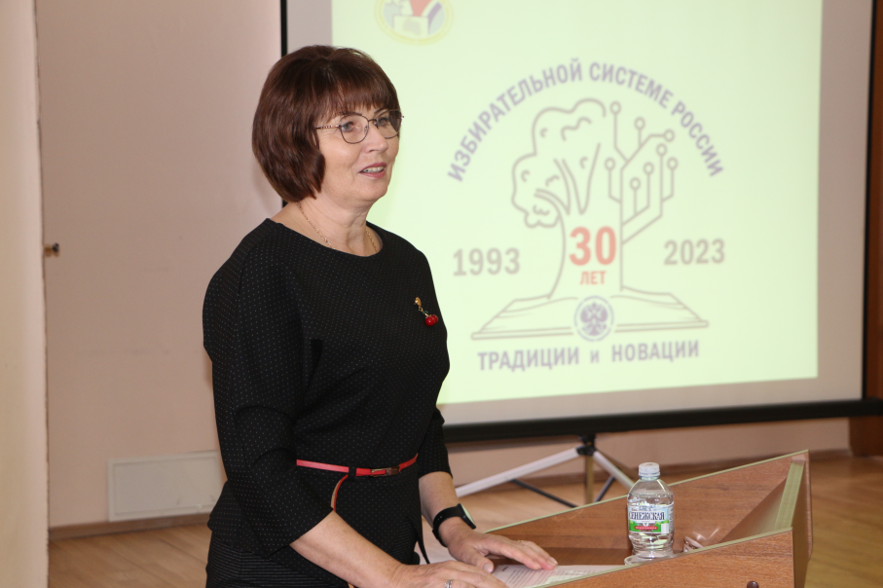

Всех присутствующих в зале тепло приветствовала Светлана Марченко, председатель территориальной избирательной комиссии Старицкого района. Светлана Владимировна напомнила, что в этом году мы отмечаем не только 30-летие избирательной системы, но и Конституции Российской Федерации. Она подчеркнула, что за три минувших десятилетия избирательная система прошла очень важные этапы своего формирования, развития и, безусловно, признания; был накоплен огромный опыт проведения предвыборных кампаний и по выборам различных органов власти и управления. Искренние слова благодарности Светлана Владимировна адресовала своим коллегам и ветеранам, особо отметив, что в избирательной системе работали и работают очень замечательные и ответственные люди, и, конечно, сердечно поздравила всех с юбилеем избирательной системы.

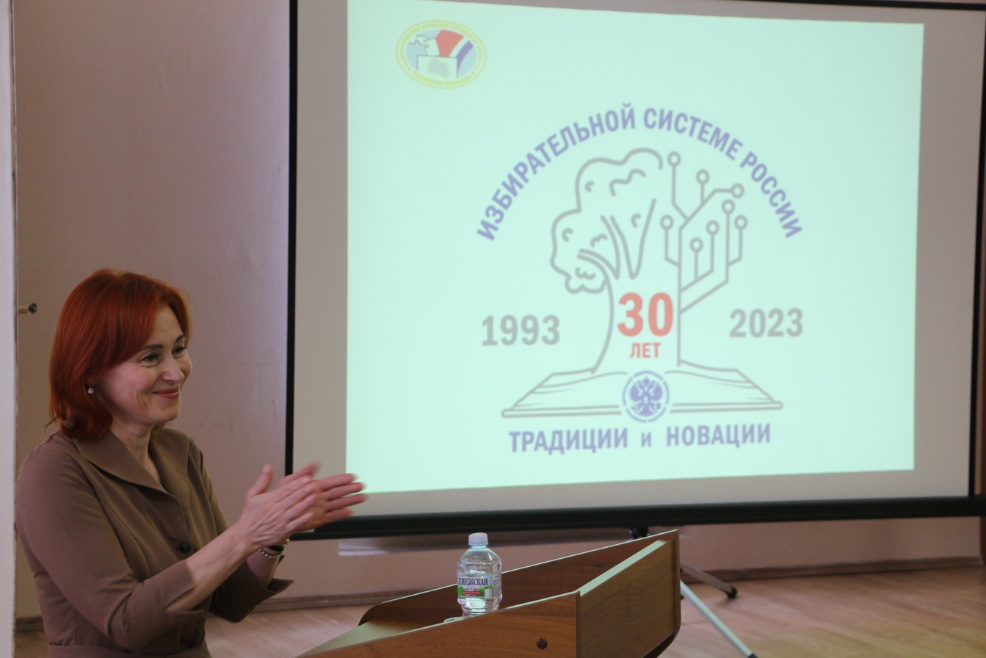

К поздравлениям присоединилась и Светлана Задумова, которая приветствовала коллег-старичан от имени Избирательной комиссии Тверской области. И как верно заметила Светлана Юрьевна, за такими значимыми датами всегда, в первую очередь, стоят люди, которые просто работали, создавая, формируя и совершенствуя современную избирательную систему на местах. Добрые слова поздравлений и пожеланий, конечно же, им — работникам участковых и территориальных избирательных комиссий.

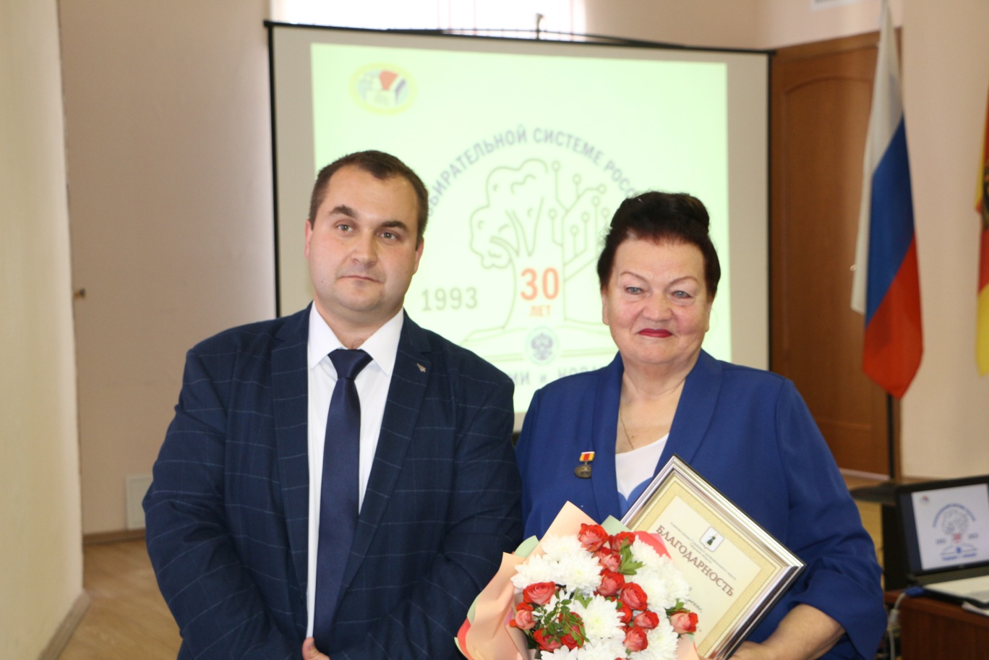

Андрей Кузубов, управляющий делами администрации округа вручил Благодарности Администрации Старицкого муниципального округа Валентине Григорьевне Голиковой, возглавлявшей ТИК Старицкого района с 2001 по 2011 годы, и Анатолию Павловичу Тяпкину, председателю ТИК с 2011 по 2021 годы.

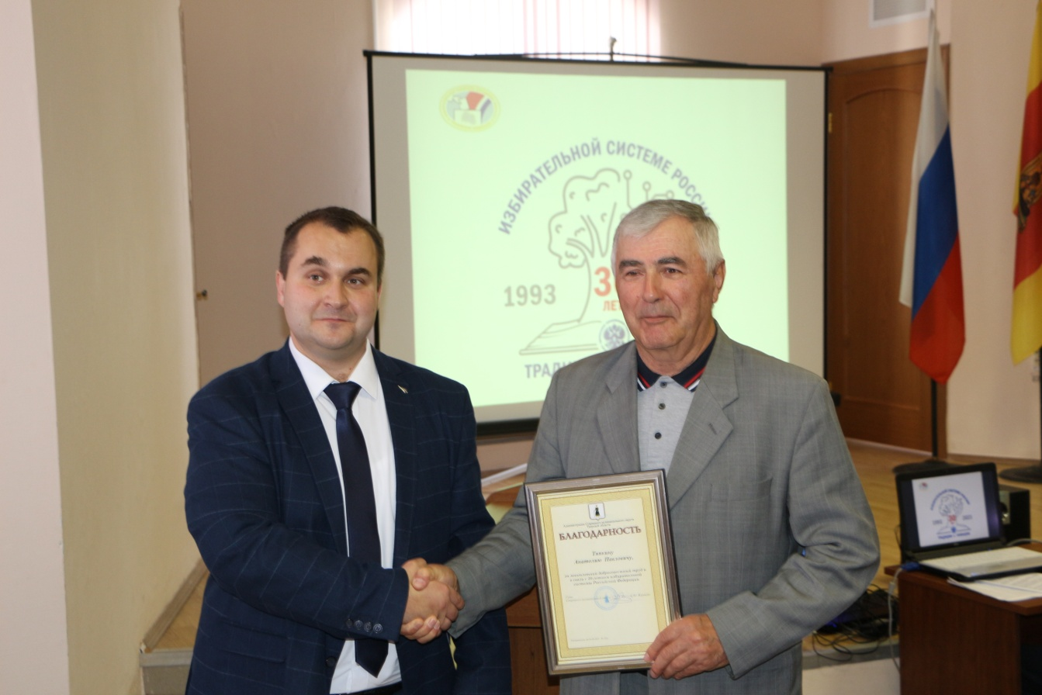

С историей избирательной системы Старицкого района, а ныне Старицкого муниципального округа участников конференции познакомила Валентина Голикова. Валентина Григорьевна 10 лет возглавляла территориальную избирательную комиссию Старицкого района, а с 2011 по 2017 была членом ТИК, поэтому история избирательной системы так близка ей. Она показала, что в этой истории как в капле воды отражается весь путь становления нашей современной государственности. Валентина Григорьевна рассказала о работе первых избирательных комиссий, которые формировались для проведения выборов и распускались в межвыборный период.

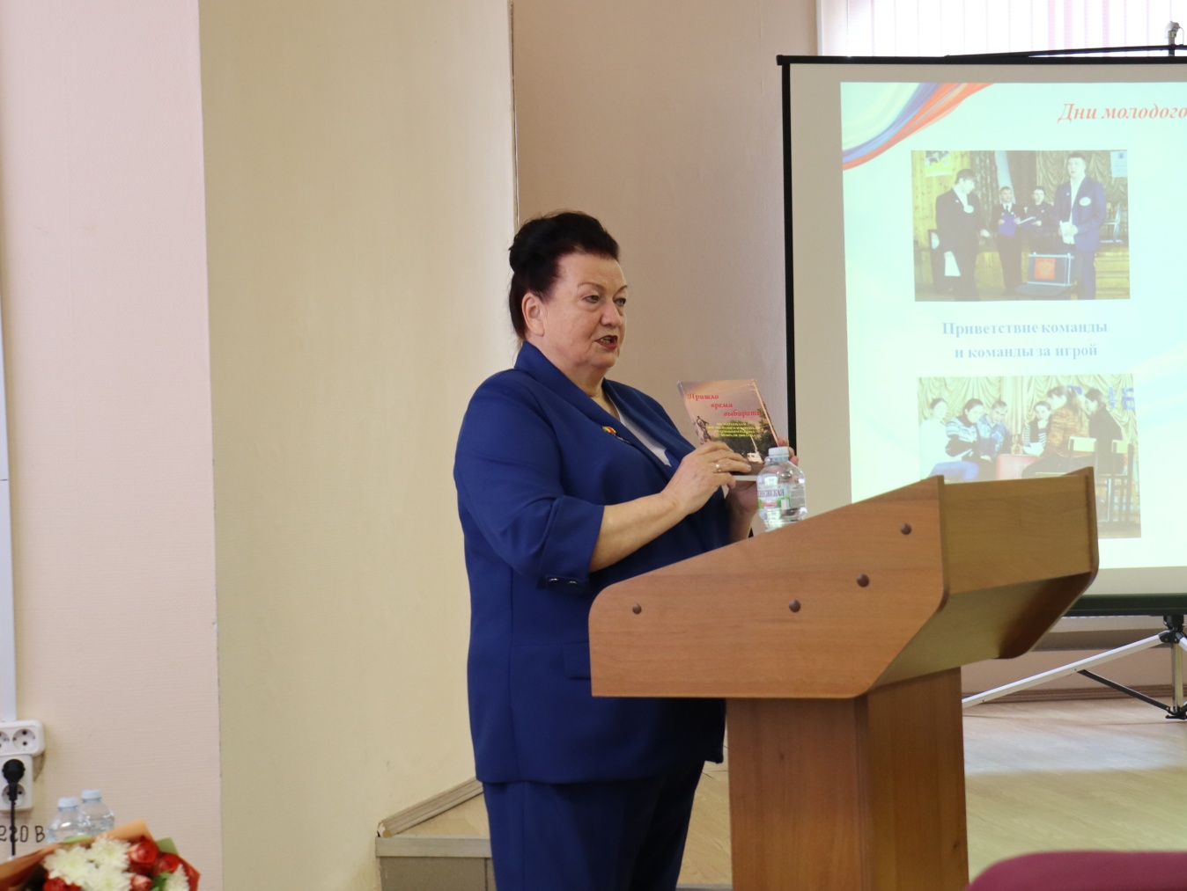

Лишь в 2002 году была создана территориальная избирательная комиссия, действующая на постоянной основе, и это стало новой страницей истории. С этого момента открылись широкие перспективы деятельности ТИК по многим направлениям, в том числе по взаимодействию с органами власти, СМИ, политическими партиями, правовому просвещению и популяризации избирательного законодательства, работе с подрастающим поколением. В Старицком районе всегда очень эффективно работали клубы молодого избирателя, проводились Дни молодого избирателя, школьники активно участвовали в творческих конкурсах, которые организовывала Избирательная комиссия Тверской области, а также в олимпиадах по избирательному праву. Школьники и студенты также учились избирательному  праву на практике, организовывая и проводя выборы школьного и студенческого самоуправления.

Валентина Григорьевна отметила большую роль участковых избирательных комиссий, на которых, без преувеличения, держится избирательный процесс. И, конечно же, особое внимание уделила ветеранам избирательной системы, своим коллегам, с кем вместе она работала, и тем, кто пришел на смену. Это Светлана Загарова, Анатолий Матвиенко, Ольга Бухнина, Наталья Гаранова, Анатолий Тяпкин, Антонина Ефимова, Сергей Шевцов, Валентина Соколова, Вера Дарченкова, Татьяна Мартюгина, Елена Зернова, Валентина Ермолаева, Татьяна Полищук, Зоя Шевцова, Анастасия Зуева, Николай Козырев, Светлана Громова, Ольга Никанорова, Светлана Белова, Наталья Садовникова, Валентина Кондрашова, Ольга Сахарова и многие, многие другие.

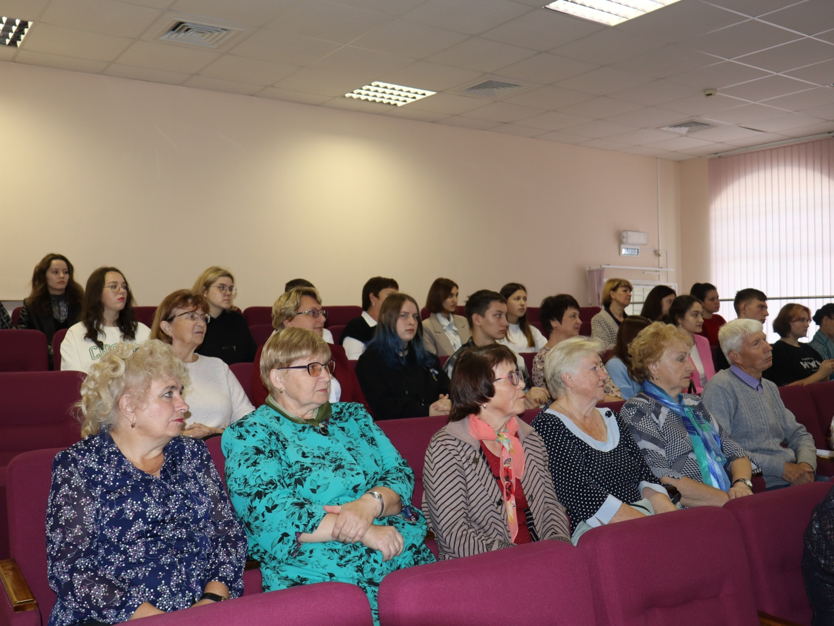

Валентина Григорьевна перелистала страницы истории избирательной системы от протоколов, заполненных вручную, до Государственной автоматизированной системы «Выборы», от временных УИК и ТИК до постоянно действующих, от покрашенных в красный цвет деревянных ящиков до современных прозрачных урн для голосования, обеспечивающих прозрачность процесса.

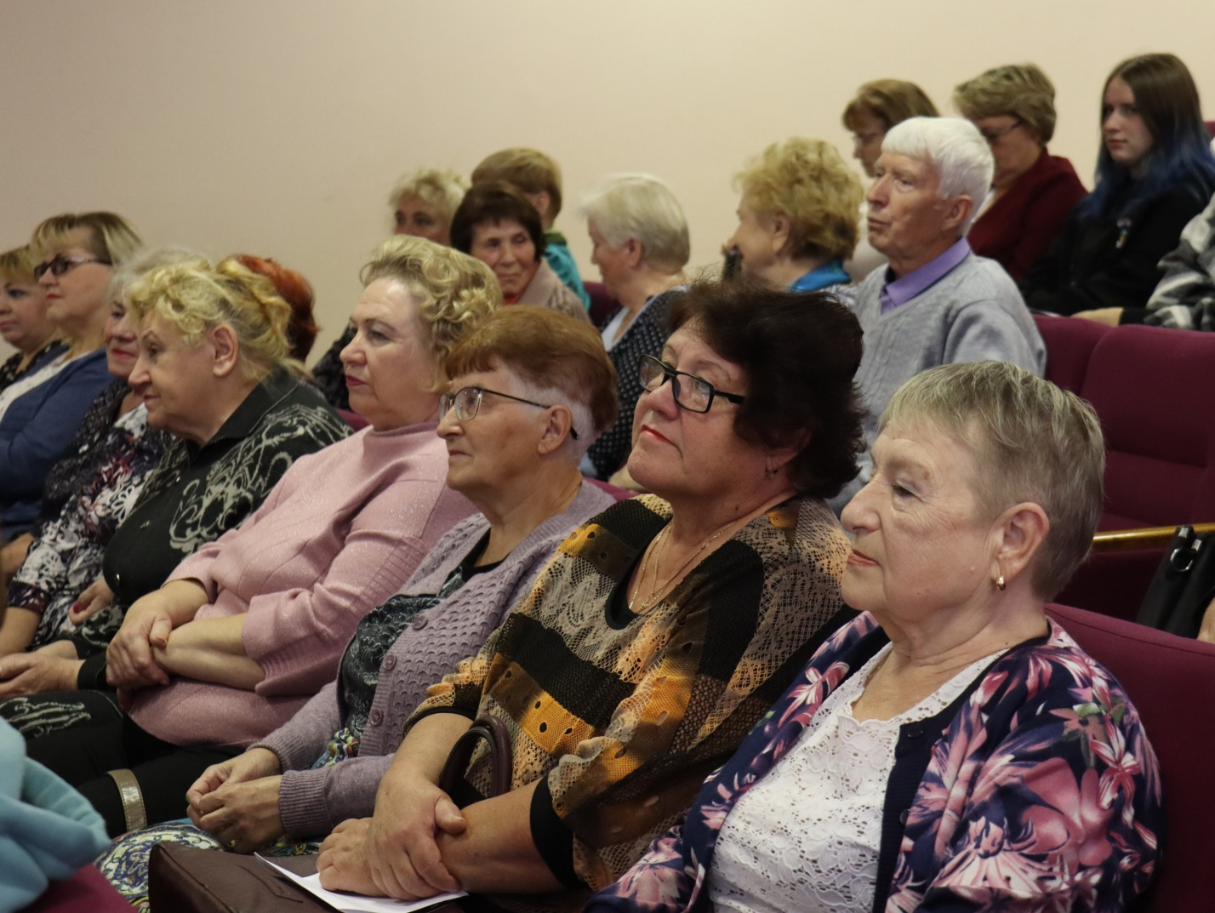

И вообще в техническом и технологическом плане выборы шагнули на совершенно другой уровень: видеонаблюдение в режиме реального времени, ГАС «Выборы», КОИБы (комплексы обработки избирательных бюллетеней), считывающие данные голосования каждого избирателя, и даже дистанционное голосование… Подробно историю становления избирательной системы на старицкой земле Валентина Григорьевна Голикова уже рассказывала в своих публикациях на нашем сайте.

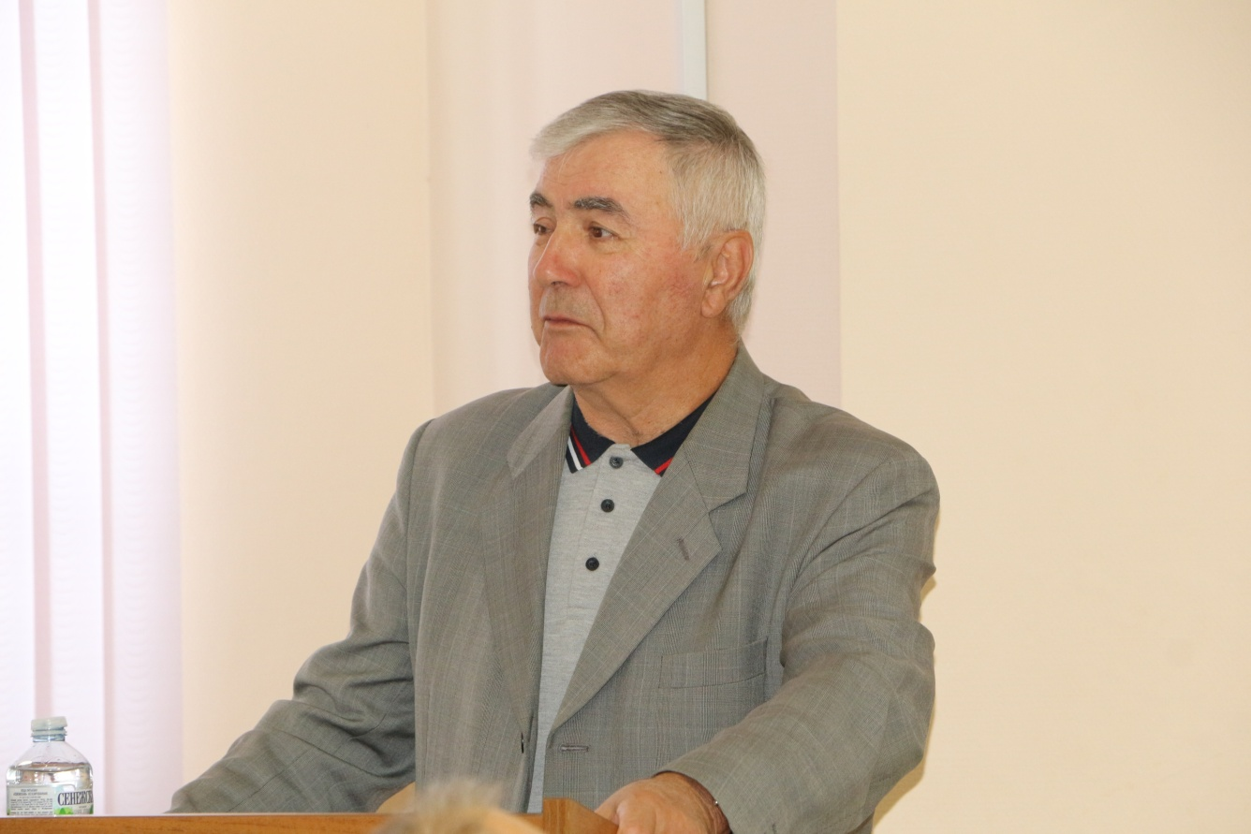

Воспоминаниями о работе в избирательной системе поделились Анатолий Тяпкин, десять лет возглавлявший ТИК, и Анастасия Зуева, председатель Бабинской участковой избирательной комиссии, награжденная почетным знаком ЦИК Российской Федерации «За заслуги в организации выборов».

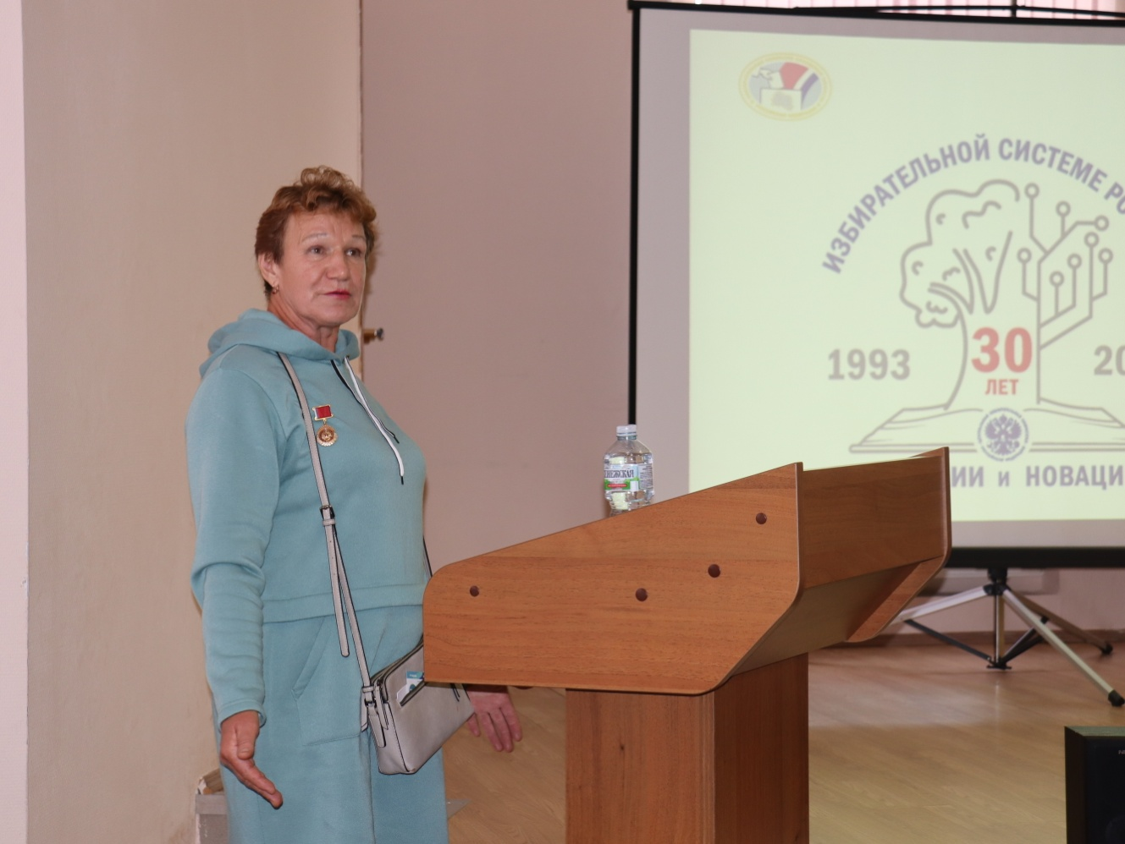

По другую сторону «барьера», а точнее, избирательного процесса присутствующим помог заглянуть Александр Шитков, преподаватель Старицкого колледжа и депутат Думы Старицкого муниципального округа первого созыва, выступивший с докладом «История Старицкого парламентаризма: от Собрания депутатов до Думы». Он рассказал о работе органов местного самоуправления — тех, за кого мы голосовали на выборах.

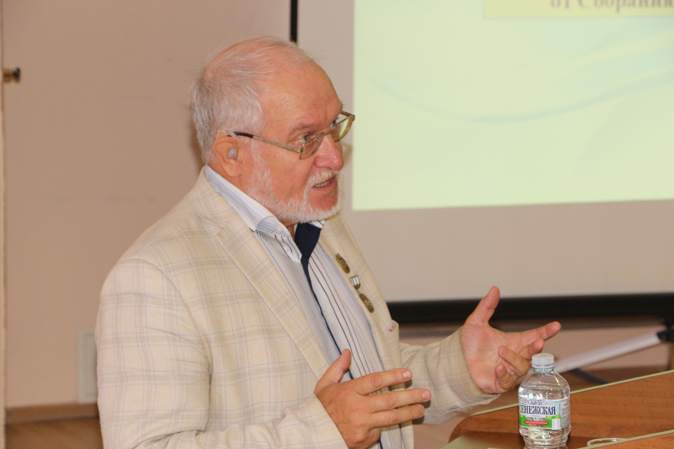

С 1990 года, когда был провозглашен суверенитет России, наше государство, и местное самоуправление в частности, прошло большой путь становления и развития. И все это в условиях реформ и постоянно меняющегося законодательства, так что работы  у Собрания депутатов с первого по седьмой созывы было много: практически с нуля создавалась законодательная основа для нормальной жизни и развития нашего Старицкого района.

А теперь вновь открываем очередную страницу истории: район преобразован в муниципальный округ, избран и действует новый представительный орган — Дума Старицкого муниципального округа.

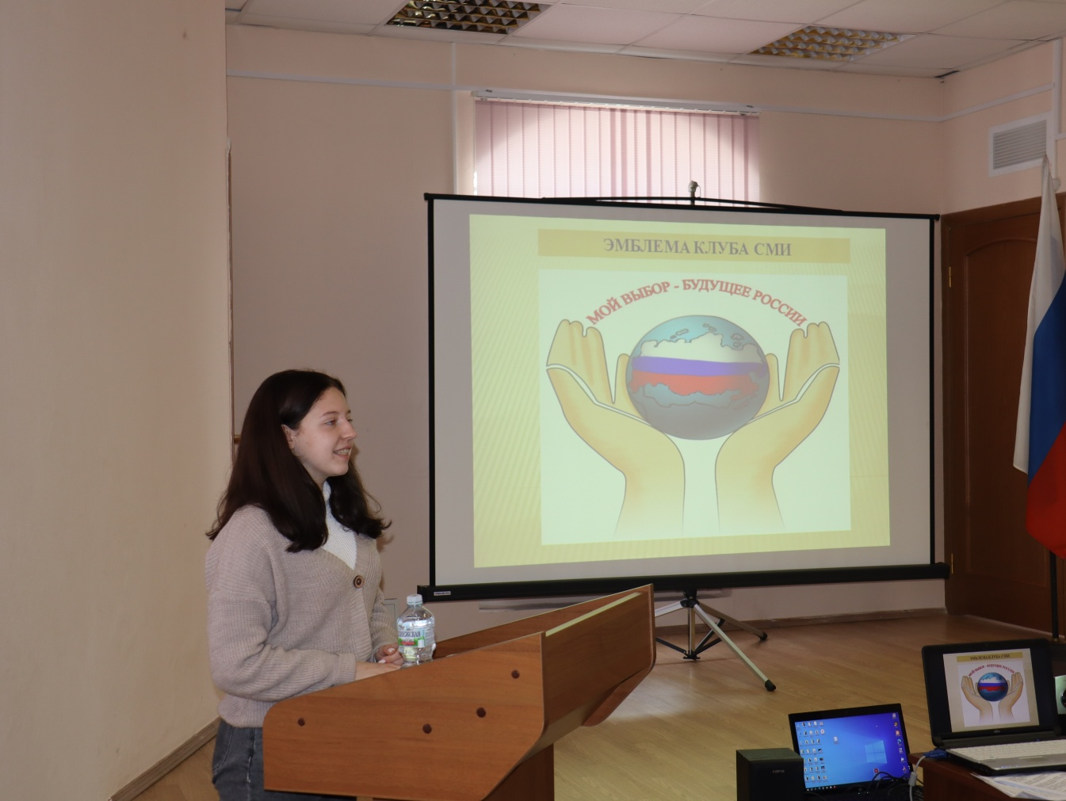

Было предоставлено слово и молодым. О работе клуба молодого избирателя Старицкого колледжа рассказала Валерия Федорова, студентка этого учебного заведения. Нынче клуб отмечает совершеннолетие — ему исполнилось 18 лет.

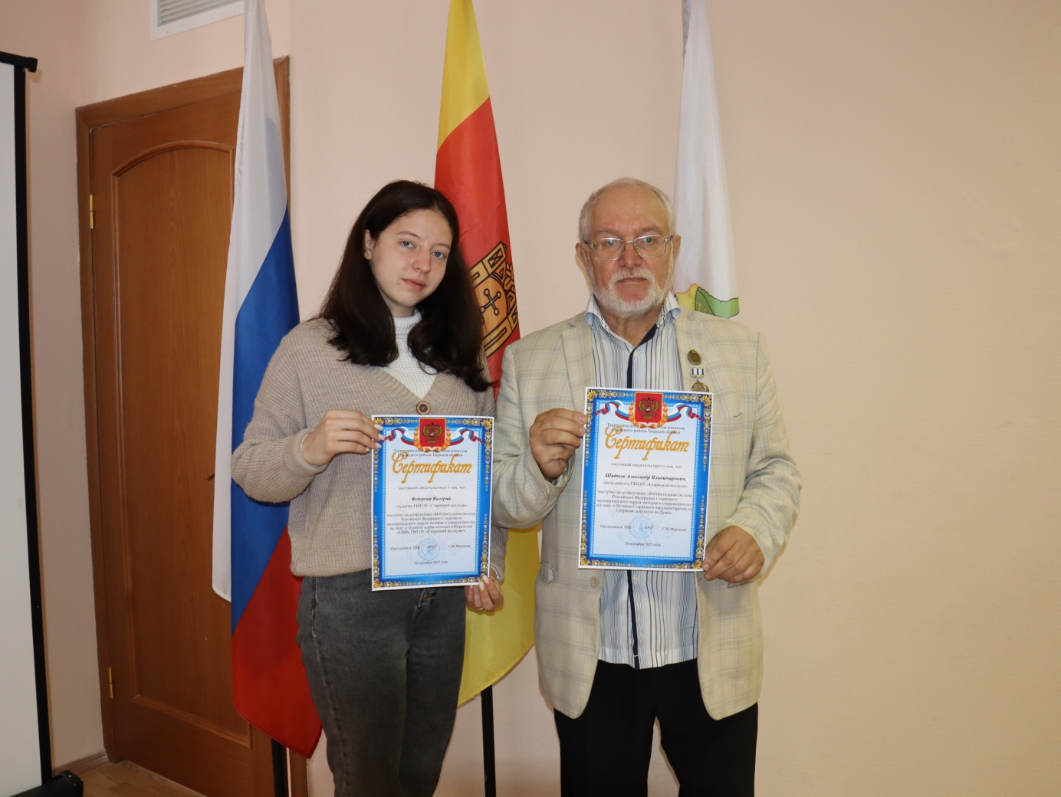

Студенты всегда активно участвовали в общественной жизни города и округа. Клуб «Союз Молодых Избирателей» своим девизом выбрал слова: «Живи творя, осознавая и думая», им и следуют, занимая активную гражданскую позицию, вовлекая других в жизнь колледжа и города, в круговорот интересных встреч и общественно важных дел.

